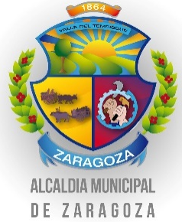

ALCALDIA MUNICIPAL DE ZARAGOZA
UNIDAD DE ACCESO A LA INFORMACIÓN PÚBLICA (UAIP)
TELÉFONO: 2349-0900
informacion@zaragoza.gob.sv

Zaragoza, 10 de enero del año 2019

Nota Aclaratoria en relación al Índice de Información Reservada LA ALCALDÍA MUNICIPAL DE LA CIUDAD DE ZARAGOZA AL PÚBLICO EN GENERAL INFORMA: Por este medio que declara la inexistencia del índice de información reservada, al que se refiere el artículo 50 letra de la Ley de Acceso a la Información Pública LAIP. y para hacerlo de conocimiento general se extiende la presente acta a los diez dias del mes de enero del año dos mil diecinueve.

Atentamente,

Trinidad Guardado
Oficial de Información

